**Informe de estructura y diccionario de datos**

***[LITTLE-BOX]***

Fecha: [20/09/2023]

Contenido

Control de Versiones 3

Información del Proyecto 3

Aprobaciones 3

Glosario de Términos 4

Introducción 4

Definición 4

Objetivo 5

Importancia 5

Componentes 5

Modelo entidad Relación del proyecto 7

Agregar acá el grafico del modelo 7

Diccionario de Datos 8

Script de la base de datos diseñada. 8

Control de Versiones

|  |  |  |  |
| --- | --- | --- | --- |
| **Fecha** | **Versión** | **Autor** | **descripción** |
| 20/09/2023 | VLB-001 | Diego Velasco | Primera versión |
|  |  |  |  |

Información del Proyecto

|  |  |
| --- | --- |
| Empresa u Organización | littlebox |
| Información del proyecto | participantes |
| Fecha de preparación | hoy |
| Cliente | sena |

Aprobaciones

|  |  |  |  |  |
| --- | --- | --- | --- | --- |
| Nombre y Apellido | **Cargo** | **Departamento u Organización** | **Fecha** | **Firma** |
|  |  |  |  |  |
|  |  |  |  |  |
|  |  |  |  |  |
|  |  |  |  |  |
|  |  |  |  |  |

Glosario de Términos

1. Caja Menor: Un fondo de dinero disponible para gastos menores en efectivo de una empresa. Cada empresa puede tener su propia caja menor.

2. Registro de Gasto (Egreso): Un registro de dinero gastado por una empresa para una categoría específica, como papelería o transporte.

3. Registro de Ingreso: Un registro de dinero recibido por una empresa. Esto puede ser un reembolso de un gasto o un ingreso adicional.

4. Categoría: Una clasificación para los gastos que ayuda a organizar y seguir los registros de gastos. Ejemplos incluyen papelería, transporte, etc.

5. Estado: El estado actual de una solicitud o registro. Puede ser "Solicitado," "Aprobado," "Entregado," "Denegado," etc.

6. Solicitud: Una solicitud de gasto o ingreso realizada por un usuario. Debe ser aprobada antes de convertirse en un registro de gasto o ingreso.

7. Usuario Principal: Un rol de usuario con permisos especiales, es decir el usuario que administra la aplicación.

8. Administrador: Un rol de usuario con permisos para aprobar solicitudes y gestionar la caja menor.

9. Colaborador: Un rol de usuario que puede realizar solicitudes de gastos en la caja menor.

10. Tercero: Una entidad externa (como un proveedor) relacionada con una transacción de caja menor.

11. Tipo de Documento: El tipo de documento de identidad utilizado para identificar a personas y empresas.

12. Régimen de Tributación: La categoría fiscal en la que una empresa está registrada.

13. Evento: Un evento programado en un calendario que está sincronizado con Google Calendar.

14. Movimiento de Caja: Un registro de un cambio en el estado financiero de la caja menor, como un gasto o un ingreso.

15. Valor Inicial de Caja: La cantidad de dinero con la que se inicia una caja menor.

16. Valor Total de Caja: La cantidad total de dinero en una caja menor en un momento dado.

17. Empresa: Una organización que utiliza la aplicación LittleBox para administrar su caja menor.

18. Caja Menor de Empresa: La caja menor específica asociada con una empresa.

19. Consulta: Una solicitud para recuperar información específica de la base de datos, como registros de gastos o ingresos.

20. Informe: Un resumen de datos y estadísticas basado en consultas que proporciona información útil para la toma de decisiones.

Introducción

Introducción del proyecto

Definición

El Diccionario de Datos es un listado de datos organizado que define de manera rigurosa, las características lógicas y puntuales tales como nombre, tipo de contenido y descripción de negocio, de tal forma que se cuente con un elemento común, para el entendimiento de la base de datos, y se utiliza en un sistema de información.

El Diccionario de datos hace parte de la documentación técnica en el desarrollo y mantenibilidad de los sistemas de información.

Objetivo

El objetivo de un Diccionario de Datos es dar precisión semántica sobre los datos que se manejan en la base de datos de un sistema de información, evitando diferentes interpretaciones o ambigüedades, para cada perfil de usuario que lo requiera, desarrollador, líder funcional, líder técnico, etc.

Importancia

Dada la importancia que presentan los Diccionarios de Datos en la representación y análisis de base de datos, su influencia sobre el tratamiento semántico de base de datos, y además de las características y aplicaciones mencionadas anteriormente, se determina que es importante por:

1. Facilita la usabilidad e interoperabilidad de los datos que se definen en el Diccionario de datos, con otras bases de datos.
2. Maneja el detalle de las características (nombre, tipo de contenido y descripción del negocio) de la base de datos del sistema del sistema de información.
3. Describe la composición de los paquetes de datos (tablas) en la base de datos.
4. Aplica una terminología y significado común, facilitando la compresión de todos los elementos, campos columnas de la tabla de la base de datos del sistema de información.

Componentes

El Diccionario de Datos tiene como fin, describir las características lógicas y puntuales tales como nombre, tipo de contenido y descripción de negocio. Estas hacen parte de los descriptores que componen el Diccionario de Datos, los cuales se describen a continuación:

1. Sistema de Información: Corresponde al nombre del sistema de Información.
2. Descripción del Sistema de Información: Principalmente tiene que ver con la misión, o mejor, la descripción de los procesos operativos que se manejan.
3. Nombre de la Base de datos: Literalmente corresponde al nombre de la base de datos en el DBMS.
4. Descripción de la base de datos: En algunos sistemas de información esto se omite, porque solo existe una base de datos, dado que haya más de una, si es necesario describir que tipo de rol cumple cada base de datos para el sistema de información, por ejemplo: una base de datos netamente transaccional, y otra que corresponda solo a reportes y/o consulta.
5. Tamaño: Tamaño de Bytes de la base de datos.
6. Fabricante DBMS: Se debe estipular el nombre de la empresa desarrolladora o fabricante del motor de la base de datos, y su versión.
7. Nombre de Tabla: Nombre de cada paquete de datos, este nombre es único en la base de datos.
8. Nombre de Campo: Para mayor entendimiento, debe contener el nombre de la columna o elemento de la tabla que almacena el valor de cada dato.
9. Descripción de Negocio: Este es el campo con más relevancia, dado que debe explicarse en términos de negocio, los valores que se almacenan en cada campo. Más adelante se explica un ejemplo de guía.
10. Tipo de Dato; el tipo de dato especifica el dominio de los posibles valores almacenados en el campo
11. Propiedades o características del campo

Modelo entidad Relación del proyecto

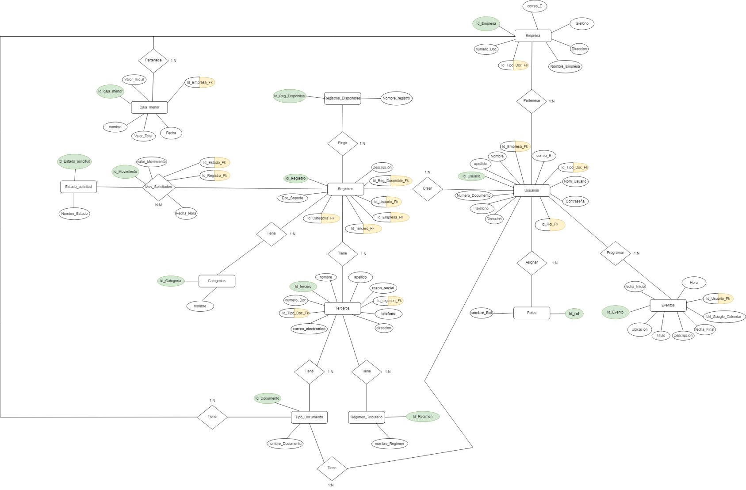

Diccionario de Datos

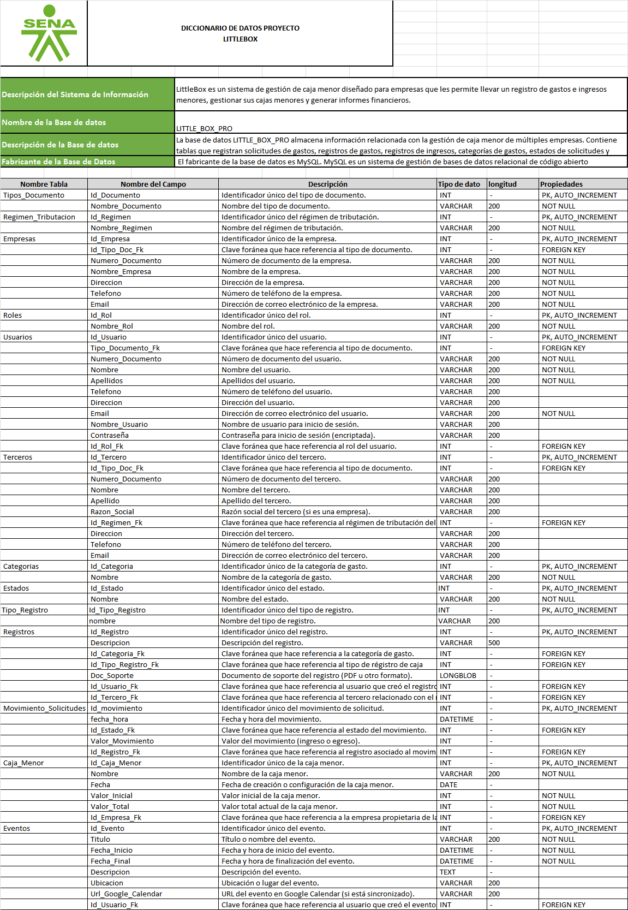

Script de la base de datos diseñada.

-- SCRIPT PARA CREAR BASE DE DATOS Y TABLAS

CREATE DATABASE LITTLE_BOX_PRO;

USE LITTLE_BOX_PRO;

-- Tabla tipos de documentos

CREATE TABLE Tipos_Documento (

Id_Documento INT AUTO_INCREMENT PRIMARY KEY,

Nombre_Documento VARCHAR(200) NOT NULL

);

-- Tabla regimenes de tributación

CREATE TABLE Regimen_Tributacion (

Id_Regimen INT AUTO_INCREMENT PRIMARY KEY,

Nombre_Regimen VARCHAR(200) NOT NULL

);

-- Tabla Empresas

CREATE TABLE Empresas (

Id_Empresa INT AUTO_INCREMENT PRIMARY KEY,

Id_Tipo_Doc_Fk INT NOT NULL,

Numero_Documento VARCHAR(200) NOT NULL,

Nombre_Empresa VARCHAR(200) NOT NULL,

Direccion VARCHAR(200) NOT NULL,

Telefono VARCHAR(200) NOT NULL,

Email VARCHAR(200) NOT NULL,

FOREIGN KEY (Id_Tipo_Doc_Fk) REFERENCES Tipos_Documento(Id_Documento)

);

-- Tabla roles

CREATE TABLE Roles (

Id_Rol INT AUTO_INCREMENT PRIMARY KEY,

Nombre_Rol VARCHAR(200) NOT NULL

);

-- Tabla usuarios

CREATE TABLE Usuarios (

Id_Usuario INT AUTO_INCREMENT PRIMARY KEY,

Tipo_Documento_Fk INT NOT NULL,

Numero_Documento VARCHAR(200) NOT NULL,

Nombre VARCHAR(200) NOT NULL,

Apellidos VARCHAR(200) NOT NULL,

Telefono VARCHAR(200),

Direccion VARCHAR(200),

Email VARCHAR(200),

Nombre_Usuario VARCHAR(200),

Contraseña VARCHAR(200),

Id_Rol_Fk INT,

FOREIGN KEY (Tipo_Documento_Fk) REFERENCES Tipos_Documento(Id_Documento),

FOREIGN KEY (Id_Rol_Fk) REFERENCES Roles(Id_Rol)

);

-- Tabla terceros

CREATE TABLE Terceros (

Id_Tercero INT AUTO_INCREMENT PRIMARY KEY,

Id_Tipo_Doc_Fk INT,

Numero_Documento VARCHAR(200),

Nombre VARCHAR(200),

Apellido VARCHAR(200),

Razon_Social VARCHAR(200),

Id_Regimen_Fk INT,

Direccion VARCHAR(200),

Telefono VARCHAR(200),

Email VARCHAR(200),

FOREIGN KEY (Id_Tipo_Doc_Fk) REFERENCES Tipos_Documento(Id_Documento),

FOREIGN KEY (Id_Regimen_Fk) REFERENCES Regimen_Tributacion(Id_Regimen)

);

-- Tabla categorías

CREATE TABLE Categorias (

Id_Categoria INT AUTO_INCREMENT PRIMARY KEY,

Nombre VARCHAR(200) NOT NULL

);

-- Tabla estados

CREATE TABLE Estados (

Id_Estado INT AUTO_INCREMENT PRIMARY KEY,

Nombre VARCHAR(200) NOT NULL

);

-- Tabla Tipo_Registro

CREATE TABLE Tipo_Registro (

Id_Tipo_Registro INT AUTO_INCREMENT PRIMARY KEY,

nombre VARCHAR(200)

);

-- Tabla registros

CREATE TABLE Registros (

Id_Registro INT AUTO_INCREMENT PRIMARY KEY,

Descripcion VARCHAR(500),

Id_Categoria_Fk INT,

Id_Tipo_Registro_Fk INT,

Doc_Soporte LONGBLOB,

Id_Usuario_Fk INT,

Id_Tercero_Fk INT,

FOREIGN KEY (Id_Categoria_Fk) REFERENCES Categorias(Id_Categoria),

FOREIGN KEY (Id_Tipo_Registro_Fk) REFERENCES Tipo_Registro(Id_Tipo_Registro),

FOREIGN KEY (Id_Usuario_Fk) REFERENCES Usuarios(Id_Usuario),

FOREIGN KEY (Id_Tercero_Fk) REFERENCES Terceros(Id_Tercero)

);

-- Tabla movimiento_solicitudes

CREATE TABLE Movimiento_Solicitudes (

Id_movimiento INT AUTO_INCREMENT PRIMARY KEY,

fecha_hora DATETIME,

Id_Estado_Fk INT,

Valor_Movimiento INT,

Id_Registro_Fk INT,

FOREIGN KEY (Id_Estado_Fk) REFERENCES Estados(Id_Estado),

FOREIGN KEY (Id_Registro_Fk) REFERENCES Registros(Id_Registro)

);

-- Tabla Caja_Menor

CREATE TABLE Caja_Menor (

Id_Caja_Menor INT AUTO_INCREMENT PRIMARY KEY,

Nombre VARCHAR(200) NOT NULL,

Fecha DATE,

Valor_Inicial INT NOT NULL,

Valor_Total INT NOT NULL,

Id_Empresa_Fk INT,

FOREIGN KEY (Id_Empresa_Fk) REFERENCES Empresas(Id_Empresa)

);

-- Tabla eventos

CREATE TABLE Eventos (

Id_Evento INT AUTO_INCREMENT PRIMARY KEY,

Titulo VARCHAR(200) NOT NULL,

Fecha_Inicio DATETIME NOT NULL,

Fecha_Final DATETIME NOT NULL,

Descripcion VARCHAR(500),

Ubicacion VARCHAR(200),

Url_Google_Calendar VARCHAR(200),

Id_Usuario_Fk INT,

FOREIGN KEY (Id_Usuario_Fk) REFERENCES Usuarios(Id_Usuario)

);